Муниципальное казённое дошкольное образовательное учреждение детский сад общеразвивающего вида №1«Светлячок» с приоритетным осуществлением деятельности по развитию детей по познавательно – речевому направлению пгт Опарино Опаринского района муниципального округа Кировской области

ФОРМИРОВАНИЕ КОММУНИКАТИВНЫХ НАВЫКОВ
ДЕТЕЙ ДОШКОЛЬНОГО ВОЗРАСТА

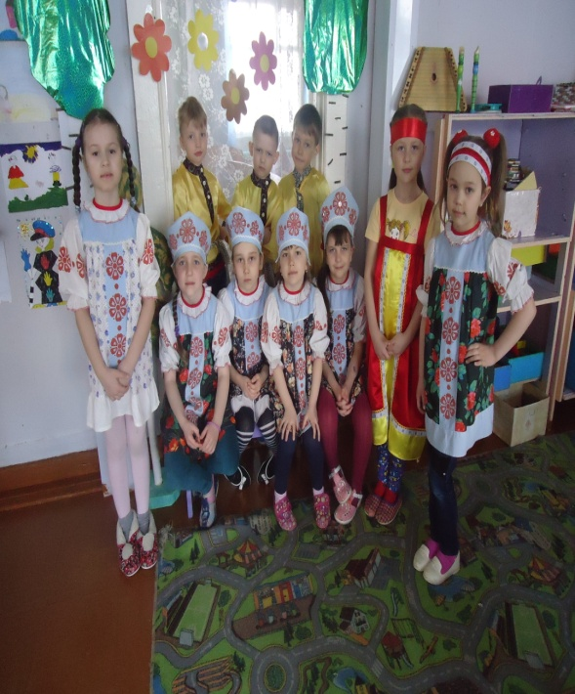

Подготовила: Дедюхина Е.В., воспитатель высшей категории

Как сформировать социально - коммуникативную компетентность у дошкольников через развитие коммуникативных навыков - это воспитание способности эффективного общения и успешного взаимодействия с окружением. Оно основано на нескольких особенностях личности дошкольника: желании вступить во взаимодействие, способности слышать и сопереживать собеседнику, разрешать сложные вопросы взаимодействия, владеть правилами эффективного общения, уметь вести простой диалог, умение принимать участие в коллективных делах. Другими словами, нужно учить детей умению общаться, учить культуре общения, понимать эмоциональное состояние собеседника.
Основной важной ступеней к формированию коммуникативной компетентности является осознание ребёнком своего «Я», включающего представление о себе, о своих возможностях. В старшем возрасте он начинает осознавать о своих желаниях, потребностях в уважении и признании со стороны взрослого. Он без помощи взрослого старается разрешать разногласия, возникшие в игре, аргументировать свою точку зрения и соотносить её с точки зрения сверстников. Развивает свой внутренний план: способен осознать свои цели, способы их достижения, он может чётко эмоционально выражать положительное или отрицательное отношение к поступкам окружающих людей.
Цель: Формировать готовность к позитивному принятию школьника в будущем
Актуальность
Целенаправленное формирование коммуникативной компетенции у дошкольников часто остаётся за пределами внимания педагогов, родителей. Неумение контактировать с окружающими людьми, не умение работать коллективно в различных видах деятельности, правильно вести себя в обществе… Нам необходимо заботиться о том, чтобы дети непрерывно получали опыт общения, поощрять детскую дружбу, проявлять заботу о товарищах.
Задачи:
-учить детей совместной деятельности, насыщать их жизнь событиями, которые бы и объединяли ребят;
-воспитывать в детях такие качества личности, которые помогают влиться в общество сверстников (организованность, общительность, отзывчивость, доброжелательность, щедрость).
Вместе с тем, практика показывает: целенаправленное формирование коммуникативных компетенций у дошкольников часто остаётся за пределами внимания педагогов. Дети не умеют договариваться, часто ссорятся, конфликтуют, не пытаются услышать друг друга, агрессивны. Возникающие конфликтные ситуации не только препятствуют нормальному общению детей, но и мешают воспитательно - образовательному процессу в целом.
Для формирования коммуникативной компетентности дошкольников педагоги соблюдают следующие условия:
- создание ситуаций коммуникативной успешности:
-обучение совместному поиску взаимовыгодных решений в конфликтных ситуациях;
- стимулирование коммуникативной деятельности, используя проблемные ситуации;
- мотивирование детей к выражению своих чувств, характерных черт персонажей при помощи слов и мимики;
- создание игровых ситуаций, мотивирующих детей к общению со взрослыми и сверстниками.
Совокупность методических методов, приёмы, формы организации детского общения также направлены на формирование социально - коммуникативную компетентность дошкольников через совместное участие детей в разнообразных видах деятельности:
- Непосредственно - образовательная деятельность

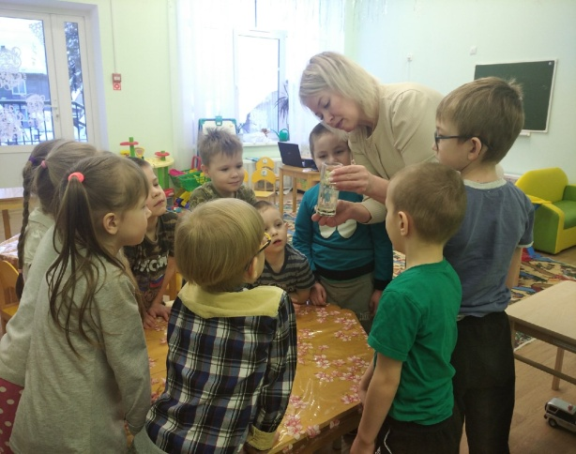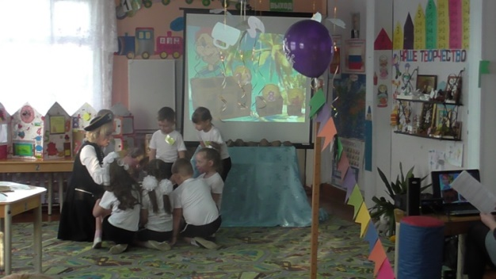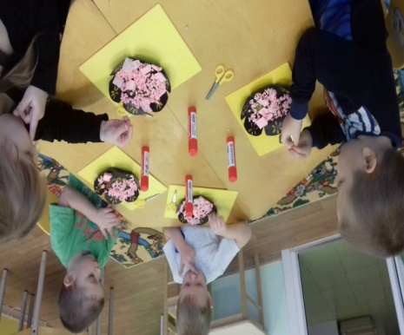

- Беседы и составление рассказов, сказок, отгадывание загадок (являются важными источниками развития коммуникативных навыков и речевого творчества)

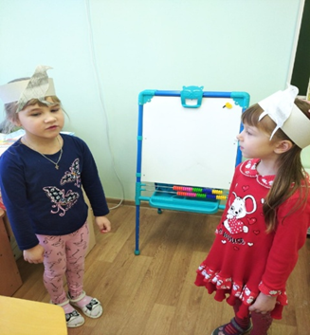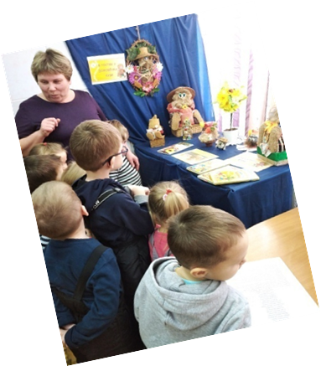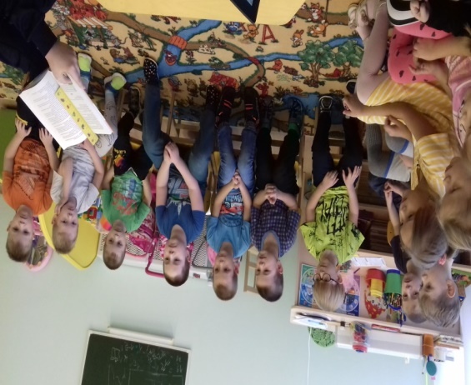

- Игра и ситуативные разговоры( специально проектируемая педагогом, или возникающая спонтанно форма общения, направленная на социализацию дошкольников и формирование их коммуникативных способностей).

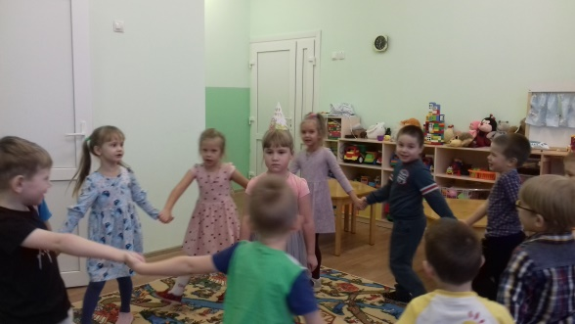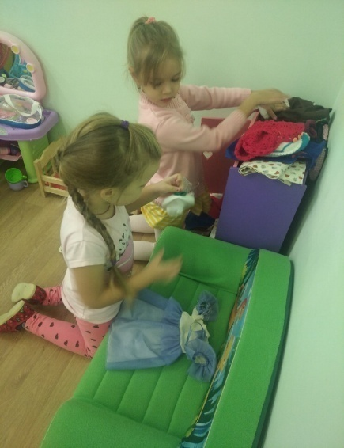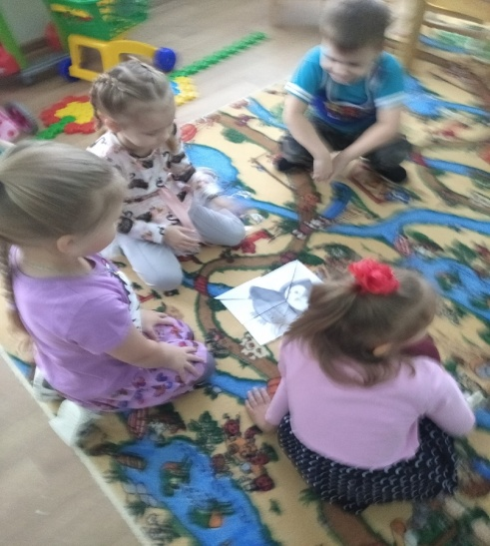
- Конкурсы, концерты, соревнования и другое.

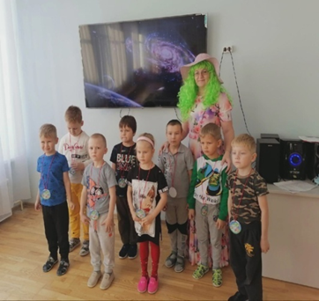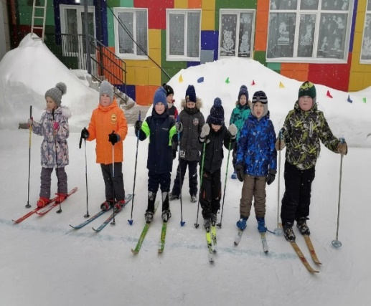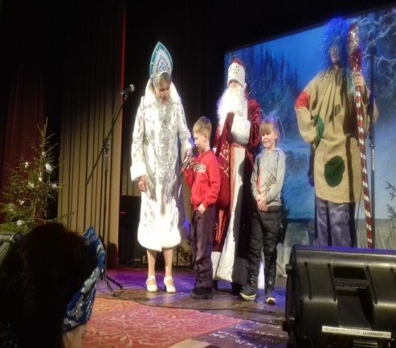

Каждый компонент образовательной - педагогической среды, в которой находится ребёнок в дошкольном образовательном учреждении, обладает потенциальными возможностями развития коммуникативной компетентности дошкольников благодаря целенаправленной работе:
- педагогическое просвещение родителей, педагогов;
- пути разрешения конфликтных ситуаций в детском коллективе;
- подбор интеграции игровых упражнений, игр в педагогической деятельности...
Необходимо осуществлять постоянное взаимодействие путём вовлечения родителей в жизнь детского сада, участия их в развивающей образовательной деятельности. Присутствие родителей на различных мероприятиях поддерживает у ребёнка возможность закладывать отношение к жизни и обществу, тем самым оказывая влияние на развитие социально - коммуникативной компетентности у старших дошкольников. Показателем служит элемент поведения, понимание последовательности развития событий, принимать участие в коллективных делах, вести диалог со взрослыми.
Работа с родителями в педагогической среде
- совместные образовательные проекты, а также семейные;
- вечера вопросов и ответов;
- родительские гостиные;
- совместное творчество родителей, детей и педагогов;
- творческие выставки и фотовыставки;
- тематические вечера и викторины;
- совместные досуги;
-видеоинтервью и мультимедийные презентации;
-совместное создание мини - музеев;
- беседы.

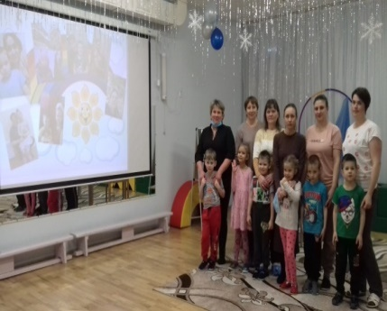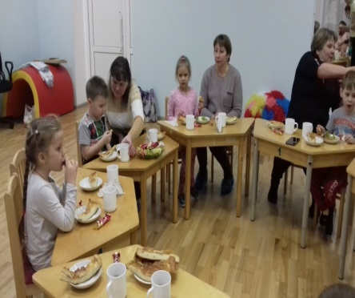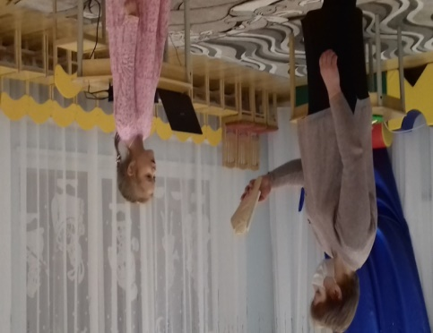

Формирование социально - коммуникативной компетентности у детей старшего дошкольного возраста рассматривается как ресурс для успешной социализации и является важнейшей частью подготовки к школьному обучению, от чего зависит успешность в общении и личностное развитие.

